 | Общество с ограниченной ответственностью «МаксКар»  Юр. адрес: 630040, Новосибирская область, Новосибирский район, п. Озерный, ул. Промышленная, дом № 6, корпус 1, этаж 2, тел. (383) 233-32-53, maxcar54@mail.ru, www.maxcar54.ru ИНН 5406440450/КПП 543301001, р/с 40702810007000013734 в Сибирский филиал АО "Райффайзенбанк", к/с 30101810300000000799, БИК 045004799, ОГРН 1085406017212, ОКВЭД 45.10
Куда:
4-х осный универсальный полуприцеп-контейнеровоз "Seyit Usta" модель-14114, 2023 г.в. в наличии 2 шт. в Москве и 2 шт. в Новосибирске,
Коммерческое предложение от 15.11.2024 г.
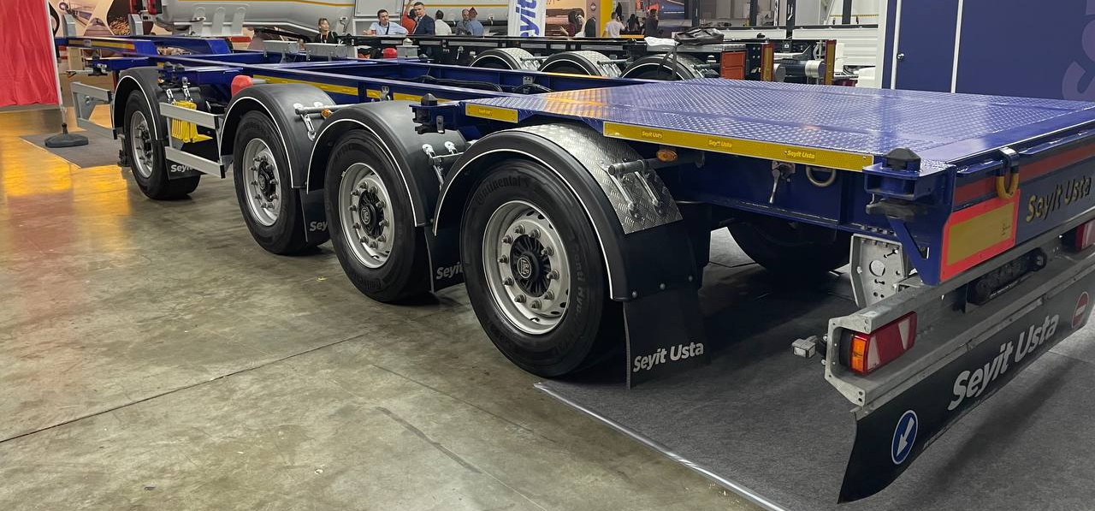
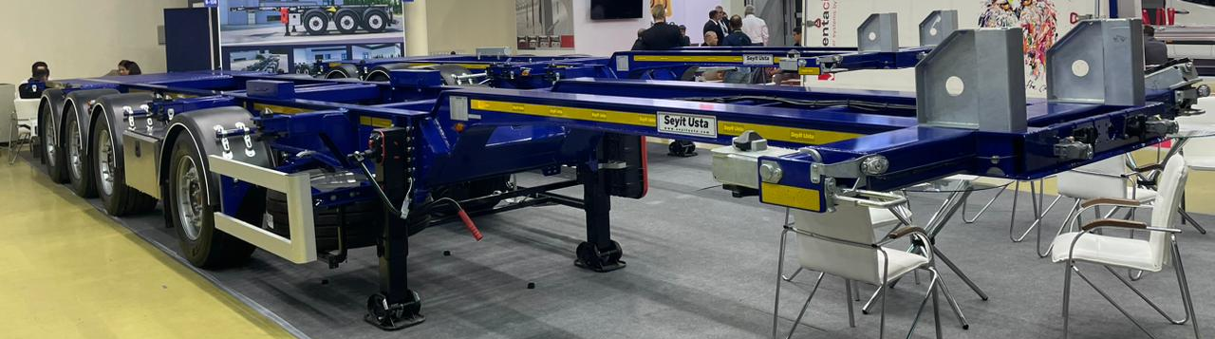
Видеообзор:

https://www.youtube.com/watch?v=LqivTQD1v78

https://www.youtube.com/watch?v=W4Nb788unIU

https://www.youtube.com/watch?v=bY5Cpq0Mhgw

Скачать фото с сайта:
https://www.maxcar54.ru/catalog/pritsepy-i-polupritsepy/konteynerovozy/seyit-usta-model-14114-4-kh-osnyy-/

Спецификация на полуприцеп универсальный для перевозки контейнеров различных типов

ШАССИ:
- Шасси из двутаврового профиля из высокопрочной стали. Высококачественная стальная конструкция (сталь S700MC и St52-3).
- Высота сцепного устройства тягача — 1100 мм.
- Вес полуприцепа 5850 кг.

ИСПОЛЬЗОВАНИЕ:
- Универсальный полуприцеп может перевозить:
- 1-40 футовый контейнер (high-cube – высота до 2900 мм);
- 1-30 футовый контейнер
- 2-20 футовых контейнера
- 1-20 футовый контейнер посередине с погрузочной площадкой сзади, масса не более 30 000 кг;
- 1-20 футовый танк-контейнер
- 1-20 футовый контейнер сзади на край, (весом максимум 18 000 кг.).

ПОДВЕСКА:
- 4 оси BPW грузоподъемность 9000 кг. Дисковые тормоза.
- Оригинальная пневмоподвеска.
- 1-я ось подъемная, управляемая из кабины тягача и кнопкой на полуприцепе,
- 2-я ось подъемная в автоматическом режиме.

ДЕТАЛИ ШАССИ:
- 12 поворотных фитинговых замков на 52 мм.
- 2 дополнительных поворотных замка.
- Сцепной шкворень 2".
- 25-тонная двухскоростная передняя опора SAF.
- 8 крыльев PARLOK, 2 задних с брызговиками и 2 передних с брызговиками.
- Задняя платформа.
ПНЕВМОСИСТЕМА И ТОРМОЗНАЯ СИСТЕМА:
- Двухконтурная тормозная система с RSS согласно R13 EBS 2S/2M. Пружинный стояночный тормоз в соответствии с Директивой ЕС R13 (WABCO).
- Ручка управления клапаном регулировки высоты прицепа (WABCO).
- 2 ресивера на 80 и 80 л, сертифицированные по регламентам ЕС.
ЭЛЕКТРИЧЕСКАЯ СИСТЕМА:
- Электрическая система на 24 В согласно R48. Электрическая розетка 1x15, передний габаритный фонарь, передний отражатель, боковые габаритные огни, стоп-сигналы с треугольными отражателями, подсветка номерного знака.
ШИНЫ:
- 8 шин 385/55 R22,5 Continental и 8 колесных дисков 11,75/22,5.
ЛАКОКРАСОЧНОЕ ПОКРЫТИЕ:
- Шасси подвергается пескоструйной обработке (SA 2.5) и покрывается двумя слоями высокопрочного эпоксидного грунта. Финишная отделка шасси двумя слоями акриловой краски.
ДОПОЛНИТЕЛЬНО:
- Стальной задний бампер (согласно R58).
- 2 держателя запасного колеса + 1 (одно) запасное колесо с диском.
- 1 ящик с инструментами.
- 2 стояночных башмака.
- 1 ящик для огнетушителя.
- Задние габаритные огни.
- 8 пластиковых крыльев с металлическим краем и усиленными распорками.

СЕРТИФИКАЦИЯ
- Полуприцепы "Seyit Usta" сертифицированы в соответствии с последними правилами Росстандарта РФ.

ГАРАНТИЯ
- 12 месяцев на полуприцеп с момента постановки на учет или 100 000 км
СТОИМОСТЬ указана с учётом таможенной очистки на территории РФ.

Контейнеровоз универсальный | 4 500 000 руб., в т.ч. НДС 20%
 | Утилизационный сбор включен.
Цена дана за 1 единицу.
Склад отгрузки |  | 2 шт. Новосибирск + 2 шт. Московская обл., г. Домодедово
Срок поставки |  | В наличии 4 шт.

С уважением, Карнаков Вячеслав Владимирович
директор ООО "МаксКар"
8 (383) 233-32-53
8-913-752-39-76
8-913-477-09-39 (служебный)
стоянка – Федеральная трасса Р-254,
северный обход Новосибирска,
п. Садовый, ул. Пасечная, 10,
(пост ГИБДД, гостиница «У самовара»)
maxcar54@mail.ru
www.maxcar54.ru
https://www.youtube.com/channel/UCIiFI5uro5xB8fkw0N0pyRg/videos
https://www.instagram.com/maxcar54ru/

